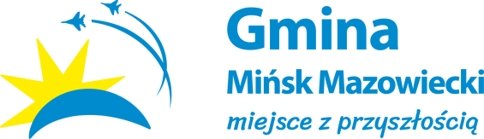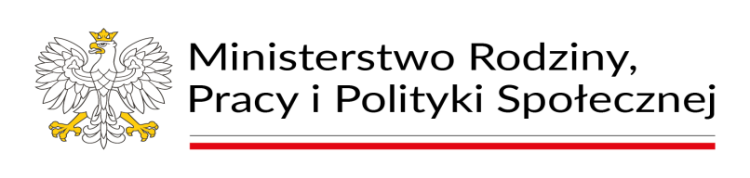

Ogłoszenie o uzupełniającym naborze uczestników w ramach Programu „Asystent osobisty osoby z niepełnosprawnością" dla mieszkańców Gminy Mińsk Mazowiecki - edycja 2026

Gminny Ośrodek Pomocy Społecznej w Mińsku Mazowieckim jako jednostka realizująca Program informuje, że rozpoczyna nabór uzupełniający uczestników
Programu „Asystent osobisty osoby z niepełnosprawnością" dla mieszkańców Gminy Mińsk Mazowiecki - edycja 2026 r.
Program jest realizowany od 1 stycznia 2026r. do 31 grudnia 2026r.
i jest finansowany w całości ze środków Funduszu Solidarnościowego otrzymanych z Ministerstwa Rodziny, Pracy i Polityki Społecznej.
Poniższy link zawiera szczegółowe informacje o Programie
https://www.gov.pl/web/rodzina/nabor-wnioskow-w-ramach-resortowego-programu-ministra-rodziny-pracy-i-polityki-spolecznej-asystent-osobisty-osoby-z-niepelnosprawnoscia-dla-jednostek-samorzadu-terytorialnego--edycja-2026
1. Zgodnie z warunkami Programu, jego głównym celem jest wprowadzenie usług asystencji osobistej jako formy ogólnodostępnego wsparcia w wykonywaniu codziennych czynności oraz funkcjonowaniu w życiu społecznym, których adresatami są następujące osoby:
1) dzieci od ukończenia 2. roku życia do ukończenia 16. roku życia posiadające orzeczenie o niepełnosprawności łącznie ze wskazaniami w pkt 7 i 8 w orzeczeniu o niepełnosprawności - konieczności stałej lub długotrwałej opieki lub pomocy innej osoby w związku ze znacznie ograniczoną możliwością samodzielnej egzystencji oraz konieczności stałego współudziału na co dzień opiekuna dziecka w procesie jego leczenia, rehabilitacji i edukacji oraz
2) osoby z niepełnosprawnościami posiadające orzeczenie:
a) o znacznym stopniu niepełnosprawności albo
b) o umiarkowanym stopniu niepełnosprawności albo
c) traktowane na równi z orzeczeniami wymienionymi w lit. a i b, zgodnie z art. 5 i art. 62 ustawy z dnia 27 sierpnia 1997 r. o rehabilitacji zawodowej i społecznej oraz zatrudnianiu osób niepełnosprawnych (Dz. U. z 2025 r. poz. 913).
2. Usługi asystencji osobistej polegają w szczególności na wspieraniu przez asystenta osoby z niepełnosprawnością w różnych sferach życia, w tym:
1) wsparciu uczestnika w czynnościach samoobsługowych, w tym utrzymaniu higieny osobistej;
2) wsparcie uczestnika w prowadzeniu gospodarstwa domowego i wypełnianiu ról w rodzinie;
3) wsparciu uczestnika w przemieszczaniu się poza miejscem zamieszkania;
4) wsparciu uczestnika w podejmowaniu aktywności życiowej i komunikowaniu się z otoczeniem.

Nabór uzupełniający trwa od 10.06.2026r. do 19.06.2026r.
Nabór uzupełniający dotyczy jednego wolnego miejsca dla uczestnika Programu.

Tryb przystąpienia do Programu
- wypełnienie karty zgłoszenia do Programu AOON 2026r. – załącznik numer 7 do Programu AOON i wymaganych załączników – kopia orzeczenia o niepełnosprawności, (niezbędne druki w linku poniżej, w załącznikach do ogłoszenia lub w siedzibie GOPS)
- złożenia dokumentacji w Gminnym Ośrodku Pomocy Społecznej w Mińsku Mazowieckim ul. 11 listopada 10 w terminie nieprzekraczalnym do 19.06.2026 r. Kolejność zgłoszeń nie ma wpływu na wynik naboru Uczestnika Programu.
- Złożenie wniosku nie jest równoznaczne z przystąpieniem do Programu.
- Dokumenty powinny być podpisane przez uczestnika Programu, w przypadku osób niepełnoletnich przez rodzica lub opiekuna, w przypadku osób ubezwłasnowolnionych przez opiekuna lub kuratora.

W pierwszej kolejności zostaną uwzględnione potrzeby osób z niepełnosprawnością samotnie zamieszkujących i gospodarujących, które nie korzystają ze wsparcia innych osób. Ocenie podlegać będzie indywidualna sytuacja uczestnika poprzez weryfikację potrzeb osoby z niepełnosprawnością wymagającej wsparcia asystenta, poziomu jej samodzielności, możliwości uzyskania pomocy od innych osób.
Osoby, którym nie będą przyznane usługi w wyniku naboru uzupełniającego zostaną wpisane na listę rezerwową. W przypadku rezygnacji osoby zakwalifikowanej do Programu na jej miejsce będzie się kwalifikować kolejna osoba z listy rezerwowej lub zostanie zwiększony limit przyznanych godzin uczestnikowi, którego sytuacja będzie tego wymagała.

Kwestionariusz wraz z załącznikami należy złożyć w
Gminnym Ośrodku Pomocy Społecznej w Mińsku Mazowieckim
ul. 11 listopada 10, 05-300 Mińsk Mazowiecki
do dnia 10 czerwca 2026r. do 19 czerwca 2026r.

